VISNING AF GÆSTEANMELDELSER PÅ EGEN HJEMMESIDE

Gæsteanmeldelser fra RelationManager kan vises på et hotels hjemmeside. Denne funktion kaldes ’Loopon Social’. Denne guideline illustrerer i grove træk, hvordan funktionen implementeres. Den fulde implementering af funktionen kan dog kræve hjælp af hotellets egen it-ansvarlige og/eller RelationManagers kundesupport.
Loopon Social er navnet på en samling af funktioner, der på forskellig vis præsenterer gæsteanmeldelserne på et hotels hjemmeside. Der er forskellige måder hvorpå dette kan gøres:
- ‘IFRAME’-løsningen viser på simpelt vis anmeldelserne på hjemmesiden. Det er RelationManager, der direkte leverer gæsteanmeldelserne til siden.
- Det er også muligt at bruge funktionen ’LOOPON SOCIAL API’, hvilket gør det muligt selv at designe, opleve og fornemme oplevelsen med gæsteanmeldelserne.
- Slutteligt er der også mange forskellige og tilgængelige muligheder for at indføre en bestemt widget til hjemmesiden igennem JavaScript.
Vær opmærksom på, at det kun er de gæsteanmeldelser, hvor gæsten har givet tilladelse til, at den vises offentligt, som bliver vist på hjemmesiden.
For at implementere funktionen, hvor gæsteanmeldelserne vises på hotellets hjemmeside, skal RelationManager åbnes. Dernæst skal man ind under modulet ’SETTINGS’.

HVORDAN

Under modulet ’SETTINGS’ vælges overskriften ’INTEGRATIONS’ i menuen i højre side. Vælg nu ’LOOPON SOCIAL’ i venstre side af skærmen. Det vil resultere i nedenstående side.
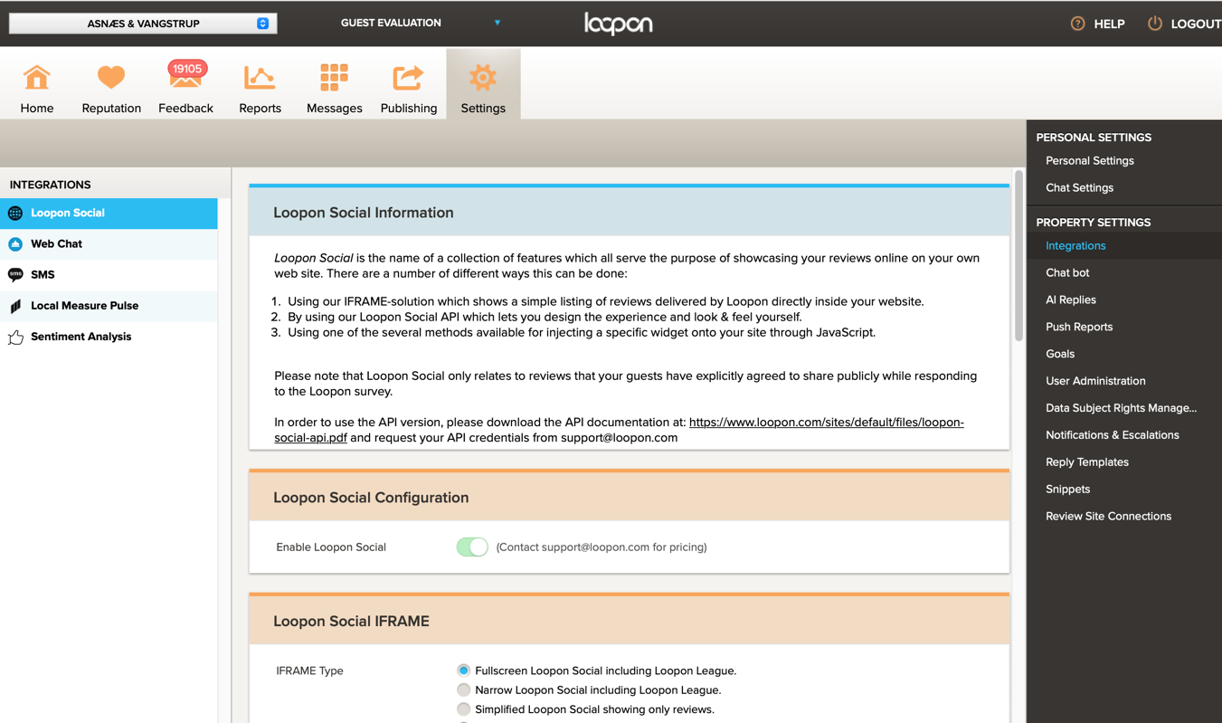
Den første boks ’LOOPON SOCIAL INFORMATION’ viser en kort beskrivelse af funktionen ’LOOPON SOCIAL’, der også er implementeret i introduktionen til denne guideline.
Den næste boks viser en afkrydsningsboks, hvor brugeren skal bestemme, hvorvidt funktionen ønskes implementeres - og hvis dette er tilfældet, skal RelationManagers kundesupport kontaktes.

’IFRAME’-løsningen er i den tredje boks på hjemmesiden, der ser ud som nedenstående billede. Ved hjælp af denne funktion bliver gæsteanmeldelserne sendt direkte fra RelationManager til hjemmesiden. Det er muligt at designe layoutet af gæsteanmeldelserne på hjemmesiden (Størrelse på format, fokus på særlige gæsteanmeldelser, hoteltitler, lokation) inklusive valg af sprog. Ved at trykke på ’PREVIEW LINK’ vises et eksempel på resultatet af de valgte tiltag. Internetkoden i boksen skal implementeres det sted, hvor der normalt arbejdes/udvikles på hotellets hjemmeside. Kontakt gerne hotellets tilknyttede it-konsulent eller RelationManagers kundesupport.
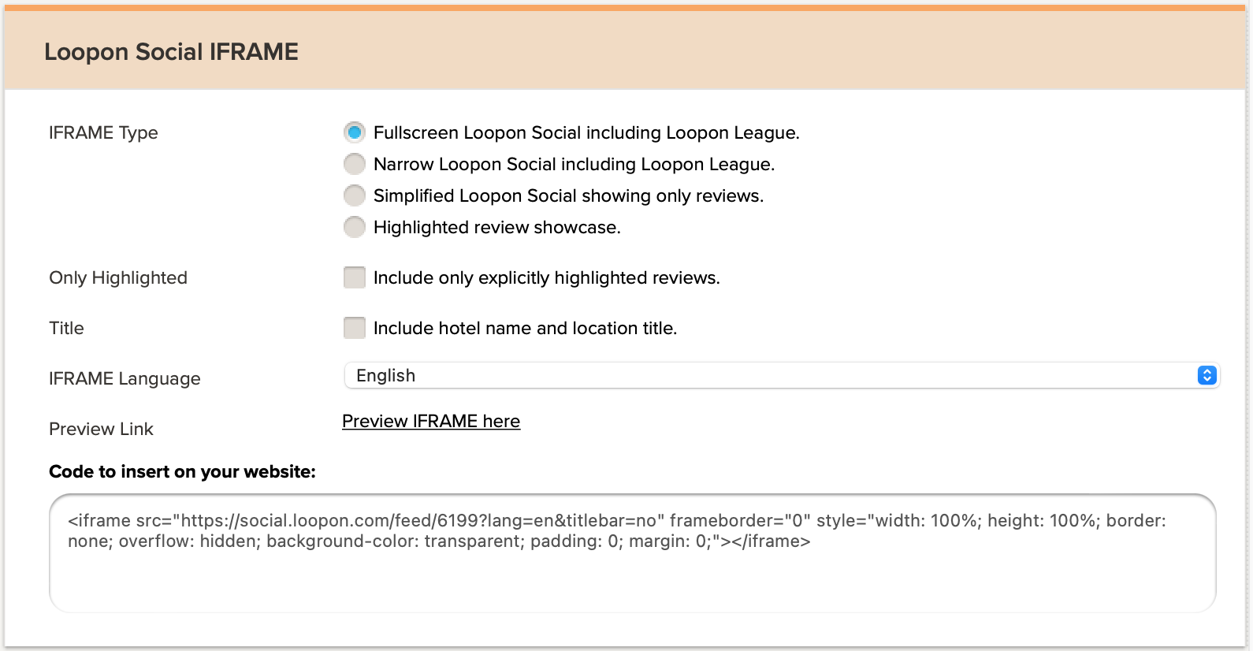
’LOOPON SOCIAL WIDGET’ er en anden måde, hvorpå ’LOOPON SOCIAL’-funktionen kan indføres. Det er en lille widget, der vises på hjemmesiden. Den viser i scoren for gæsteanmeldelserne - og ikke både score og tekst for gæsteanmeldelsen. Funktionen har dog flere muligheder for design og layout end IFRAME-løsningen. Det er blandt andet også muligt at tilføje NPS-score og link til hotellets bookingside. Det er også muligt at vælge forskellige farver til blandt andet overskrift, baggrund og score. Det er mere eller mindre kun fantasien, der sætter grænser. Det er også muligt at se resultatet af tiltagene under ’PREVIEW LINK’. På samme måde som ved den ovenstående metode, skal internetkoden i boksen indsættes på hotellets hjemmeside.

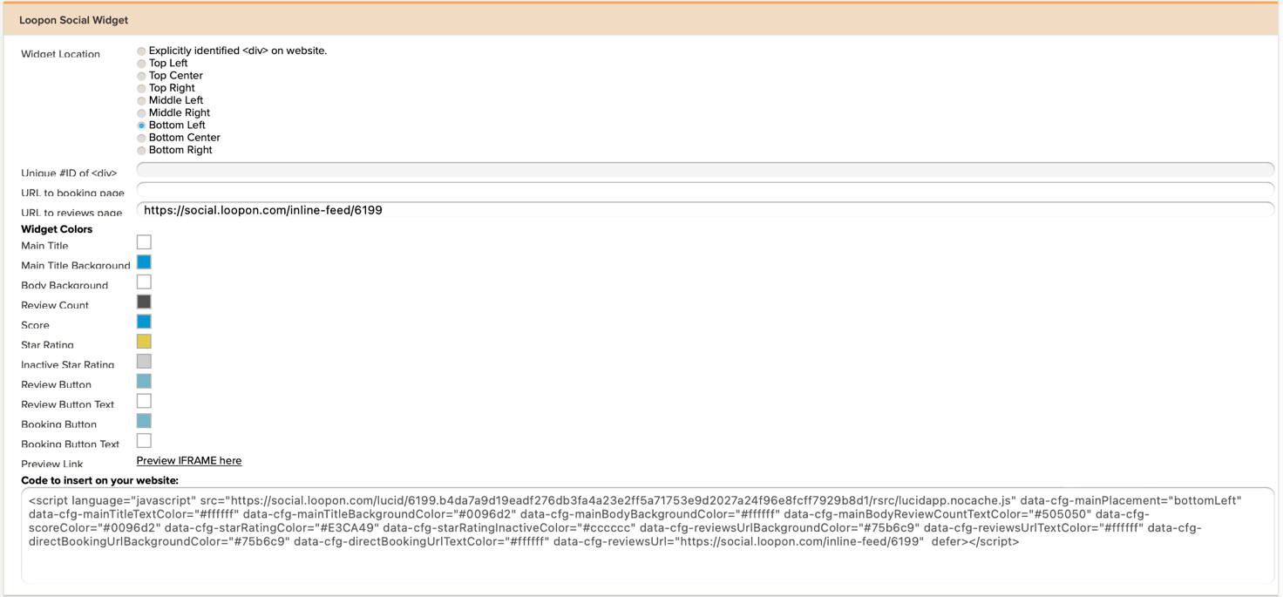
Vær opmærksom på, at de justeringer og layout-bestemmelser, der laves undervejs, gemmes IKKE løbende - så arbejdet slettes blandt andet, hvis siden genopfriskes. Den genererede kode i boksen skal derfor gemmes et separat sted, hvis koden ikke skal bruges øjeblikkeligt. Koden kan sagtens sættes ind i det tekniske system for hotellets hjemmeside senere hen.

SPØRGSMÅL

Har du yderlige spørgsmål, er du velkommen til at kontakte Asnæs&Vangstrup på telefon 7023 4808 eller mail analyse@asnaes-vangstrup.dk

